A3 – CNRS
Groupe Alpes Dauphiné

Escapade à Nançay (Cher) – 7-11 juin 2022 : A la découverte de l’Invisible

Quel plaisir ce fut de réaliser enfin ce périple programmé depuis 3 ans et remis chaque année au gré des fluctuations sanitaires.
Il s’inscrivait résolument dans l’une des thématiques dominantes de notre petite équipe intéressée par les observations intergalactiques.
En effet, au cours des années passées nous avons passé une nuit à l’Observatoire du Pic du Midi dans les Pyrénées et effectué diverses visites au Laboratoire souterrain de Modane, sous le Mont Blanc, et tout récemment, à l’Observatoire de St Michel en Provence. Aussi l’installation récente, en 2018, de NénuFAR, un radiotélescope de dernière génération, sur le site de Nançay ne pouvait qu’attiser notre curiosité.
Le site :
Sur 150ha la station de radioastronomie de Nançay (observatoire de Paris,CNRS, PSL, Université d’Orléans) implantée au milieu d’une clairière dans une forêt solognote, nous accueille dans un décor de science fiction, champ d’antennes, enfilades de paraboles que Don Quichotte aurait sûrement confondues avec des moulins à vent ! gigantesques rideaux métalliques.

Au gré des évolutions technologiques et des objectifs scientifiques, les instruments installés dans ces espaces sont multiples :
- Radiohéliographe pour observer l’activité du soleil
- Radiotélescopes de tous types pour ouvrir une fenêtre d’observation du ciel, détecter de nouvelles exoplanètes et scruter « l’aube cosmique» (moment de la formation des premières étoiles et galaxies, quelque 100 millions d’années après le Big Bang), sans oublier les pulsars (étoiles mortes hyperdenses) et tant d’autres objets (vr nenufar.Sciencesconf.org)
- Le programme d’observation qui consiste à détecter et analyser des signaux émis par les rayons cosmiques et réceptionnés par ces milliers d’antennes omnidirectionnelles permet de fournir une quantité de données d’une densité et complexité inouïe qui nécessitent de puissants calculateurs. Une avancée permise grâce aux progrès de l’informatique et de l’électronique.

C’est dire que le terrain de jeu de la station de Nançay est vaste et multidirectionnel et l’arrivée de ce nouveau radiotélescope NenuFAR, constitué de 2000 antennes hypersensibles aux signaux radio est largement prometteur. Ce sera « le radiotélescope basses fréquences le plus sensible au monde sur sa fenêtre d’observation entre 10 et 80 MHz ».(St Corbel, chef de la station).

Ces instruments qui permettent d’envisager l’écriture d’une carte de l’Univers lointain ouvrent un nouvel âge d’or de la radioastronomie.
Après un premier essor à l’issue de la seconde guerre mondiale, l’observation du ciel dans le domaine des ondes radio, lumineuses mais invisibles avait souffert des perturbations humaines et des limitations techniques, plus particulièrement dans le domaine des basses fréquences. Or ces dernières permettent de traquer, entre autres, les signaux émis par l’hydrogène lors de l’aube cosmique, il y a plus de 13 milliards d’années. En cause, l’ionosphère qui brouille les ondes radios et la pollution électromagnétique (radars,bande FM, moteurs).
Sur le site de Nançay, il n’y a ni Wi-Fi ni réseau mobile, peu d’industries alentour et des arbres en guise de rempart. Des grillages recouvrent les bâtiments proches des télescopes, afin de stopper les rayonnements des ordinateurs.

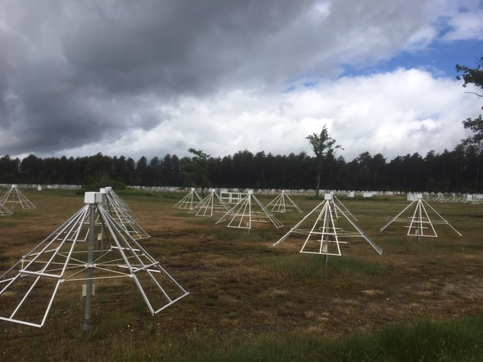
NenuFAR (New Extension in Nançay Upgrading LoFAR)

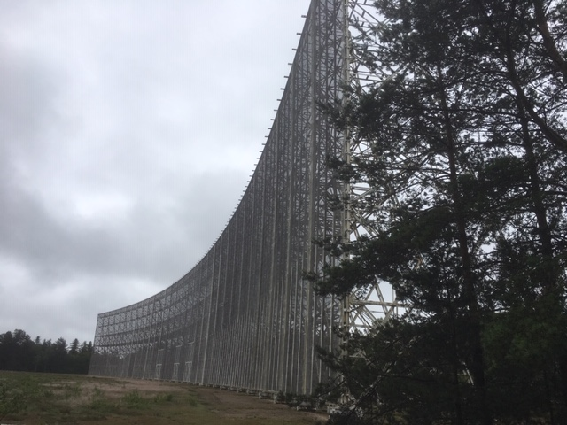

Cette journée passée au « Pôle des étoiles » fut passionnante même si nous n’avons pas saisi la totalité des problématiques. Elle nous a laissé en perspective la découverte d’horizons inexplor
Sur la route de Nançay, une halte à l’Abbaye de Noirlac (13me s) s’imposait. Une autre façon d’accéder à l’Invisible !
Bâtie sur les principes de la règle de St Benoit, ascétique et dépouillée, accordant une place prépondérante au son et à la lumière, déterminant ainsi l’architecture cistercienne et la vie de l’Abbaye.

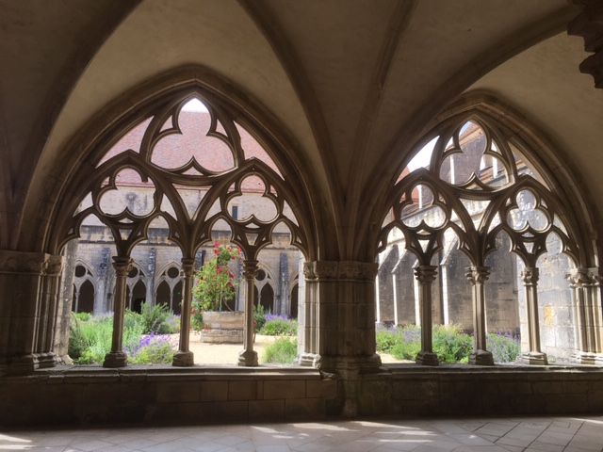

La visite de Bourges et de son éblouissante cathédrale fut un autre grand moment de ce voyage intense. Ses vitraux magnifiques ont été miraculeusement sauvegardés par un architecte avisé qui dès 1937 les fit démonter en prévision du cataclysme qui allait arriver ! Quelle anticipation !

Puis ce fut une visite du Palais de Jacques Cœur et le récit de la vie mouvementée de cet homme remarquable, grand argentier du Roi Charles VII
Petit détour par Mennetou, petit village moyenâgeux et Nous terminons ces quelques jours par la visite du berceau des Bourbons à Moulins et
dans l’ambiance moyenâgeuse des superbes maisons à colombages.

